Receptura MANHATTAN SWEET

Příprava: v míchací sklenici
Servis: V-shape

4cl kanadské whisky
1,5cl vermutu (rosso)
1,5cl vermutu (bianco)
1 střik angostury
Ozdoba: višně maraska

Všechny přísady nalijeme do míchací sklenice, přidáme led, a vše důkladně zamícháme. Koktejl servírujeme ve vychlazené koktejlové sklenici a zdobíme višní.
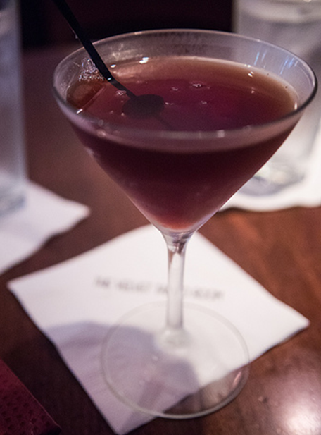
LITTLE, Edsel. flickr.com: VTR - Barrel Aged Manhattan [online]. 2012-06-30 [cit. 2019-03-07]. Dostupný pod licencí CC-BY-SA na WWW: <https://www.flickr.com/photos/edsel_/7470104708/>.

